新增食品種類的欄位進資料庫

INSERT INTO foodclass (classname) VALUES ('推薦商品'),('食光飲品'),('茶茶手沖'),('研磨咖啡'),('食光套餐'),('飯麵主食'),('麵包系列'),('香煎蛋餅'),('豐盛總匯'),('中式餐點'),('食光鐵板'),('甜蜜果醬');

新增資料進'推薦商品'資料表(取名為food01)

INSERT INTO food1 (itemname) VALUES ('因應物價上漲，部份品項調漲5元'),('綠茶'),('豆漿紅茶');

//web.php
Route::get('/index', [HomeController::class, 'index']);

在此先設定首頁路徑127.0.0.1:8000/index
連到這個路徑，會使用HomeController的控制器的index函數

在此之前要先生成HomeController的控制器
php artisan make:controller HomeController
這樣在你的App\Http\Controllers下就會生成HomeController.php檔

//HomeController.php

<?php

namespace App\Http\Controllers;

use Illuminate\Http\Request;
use App\Models\FoodClass; \\因為會使用到FoodClass的模型

class HomeController extends Controller
{
// 在控制器中傳遞變數到視圖
public function index()
{
$foodClassData = FoodClass::all();
return view('index3', ['foodClassData' => $foodClassData]);
}
}

index函數的意思是
當使用這個函數時會回傳index3這個檔案(index3.blade.php)
將$foodClassData這個變數(在此是FoodClass資料表內的資料)傳入index3的視圖中

先創建FoodClass的模型

php artisan make:model FoodClass

//FoodClass.php
<?php

namespace App\Models;

use Illuminate\Database\Eloquent\Factories\HasFactory;
use Illuminate\Database\Eloquent\Model;

class FoodClass extends Model
{
use HasFactory;
protected $table = 'foodclass'; // 資料庫表名稱
protected $fillable = ['id', 'classname']; // 可大量指定的屬性
}

PHP Laravel專題
早午餐購物車

語言：PHP 8
框架：Laravel 8

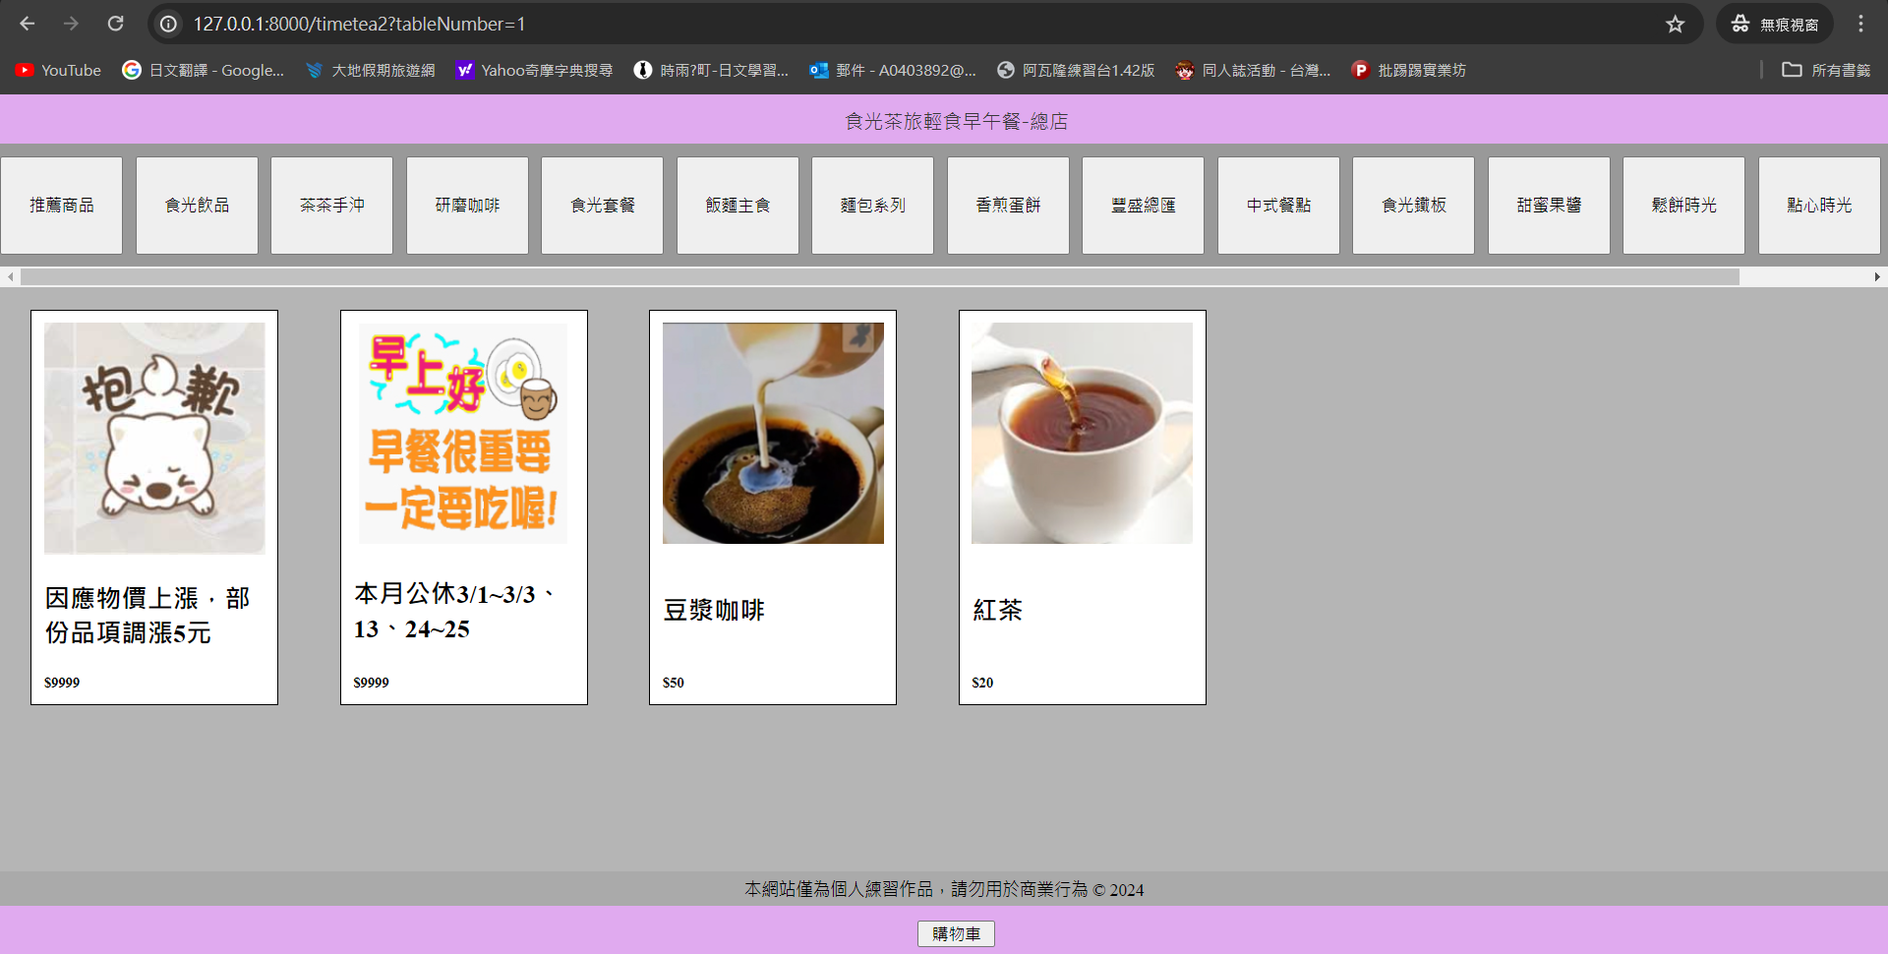

概念：

讓使用者可在後台管理早午餐的商品類別、
在主頁面可新增商品類別、以及對每個商品類別命名

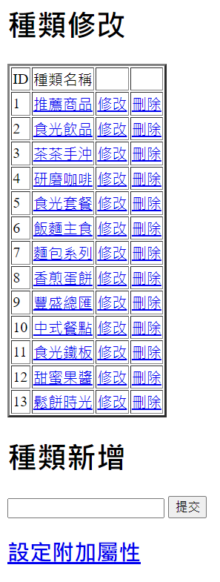

每個商品種類內有商品細項
每個商品可命名、及設定商品照片
並且可設定各自的附加屬性

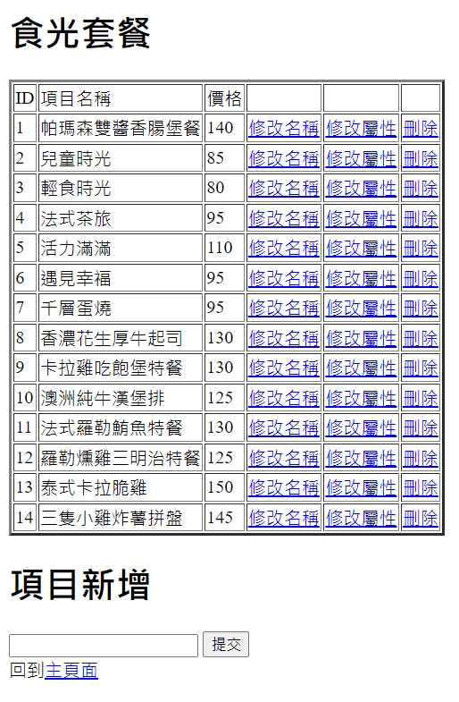

在前端頁面中
顯示所有的商品類別
客人可以選擇要加入購物車的商品

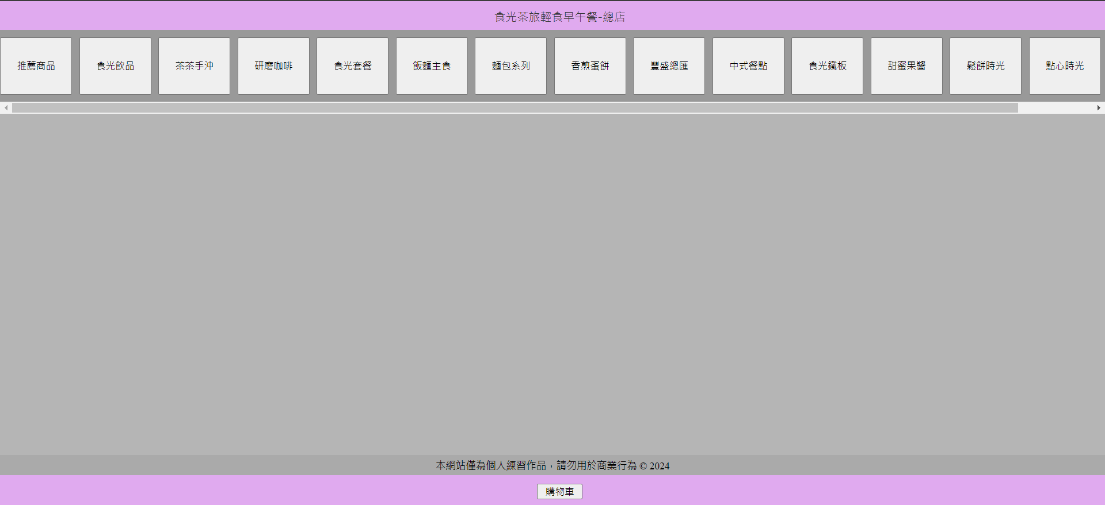

點擊分類項目，以Ajax方式顯示商品細項頁面

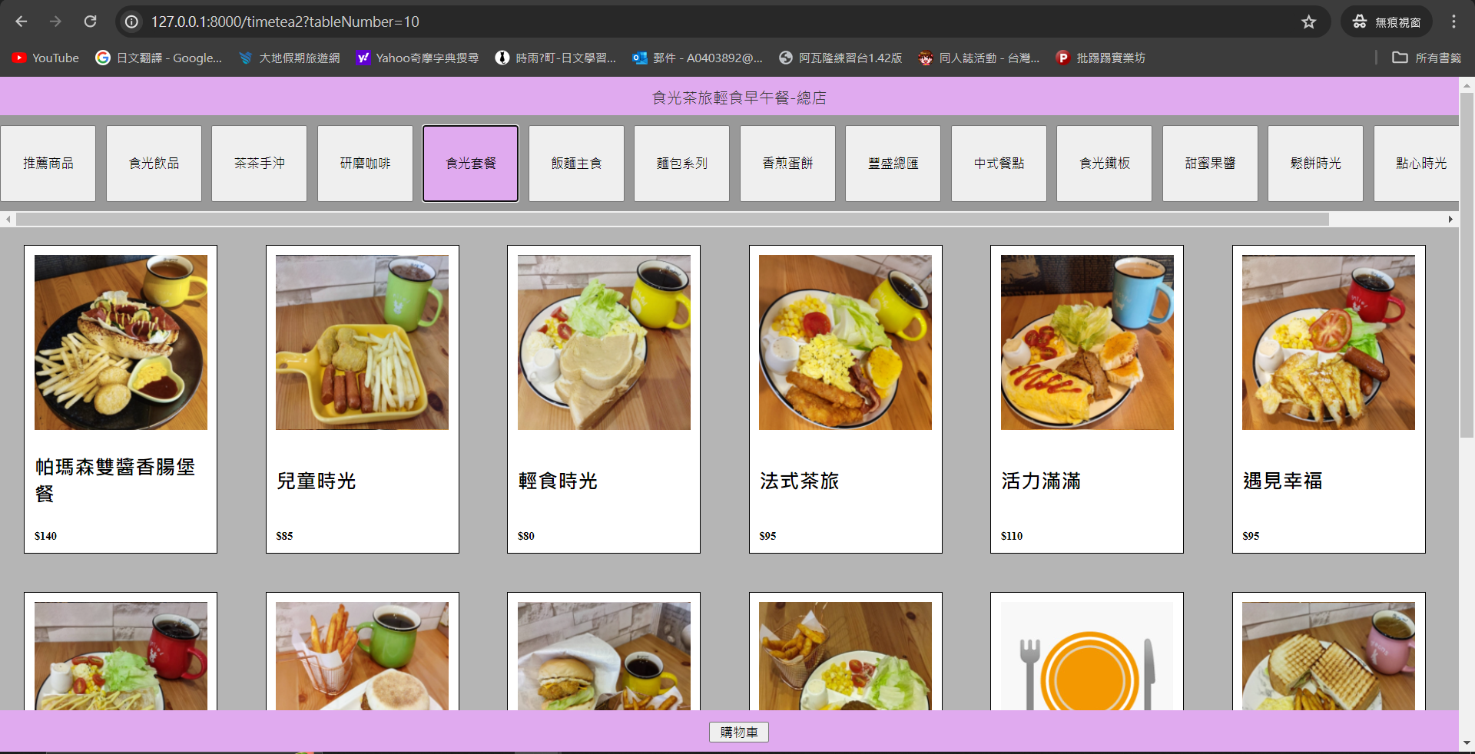

選擇完附加屬性即可加入購物車
當有附加屬性未被選擇時
即會跳出提醒視窗

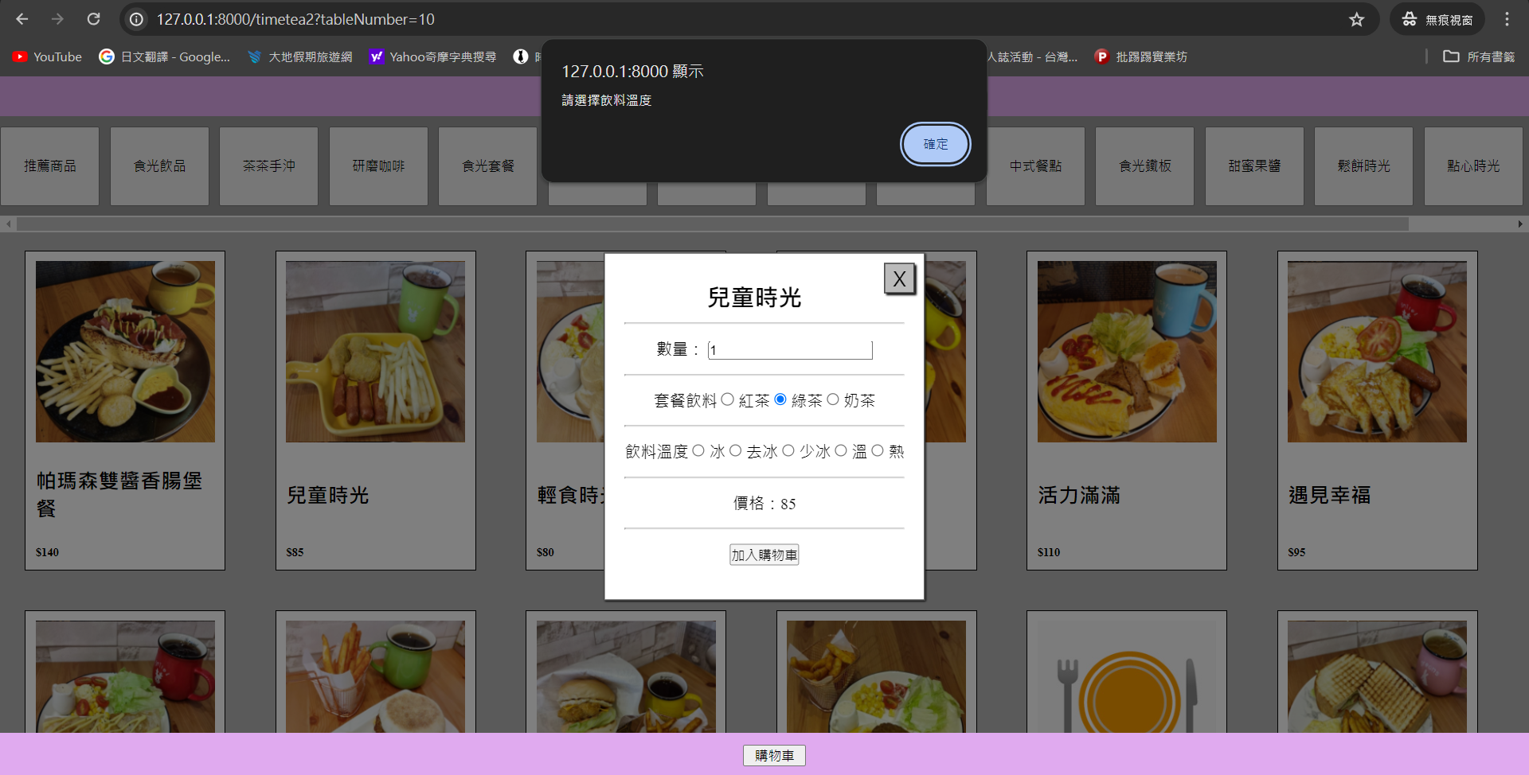

選擇完畢則會加入購物車

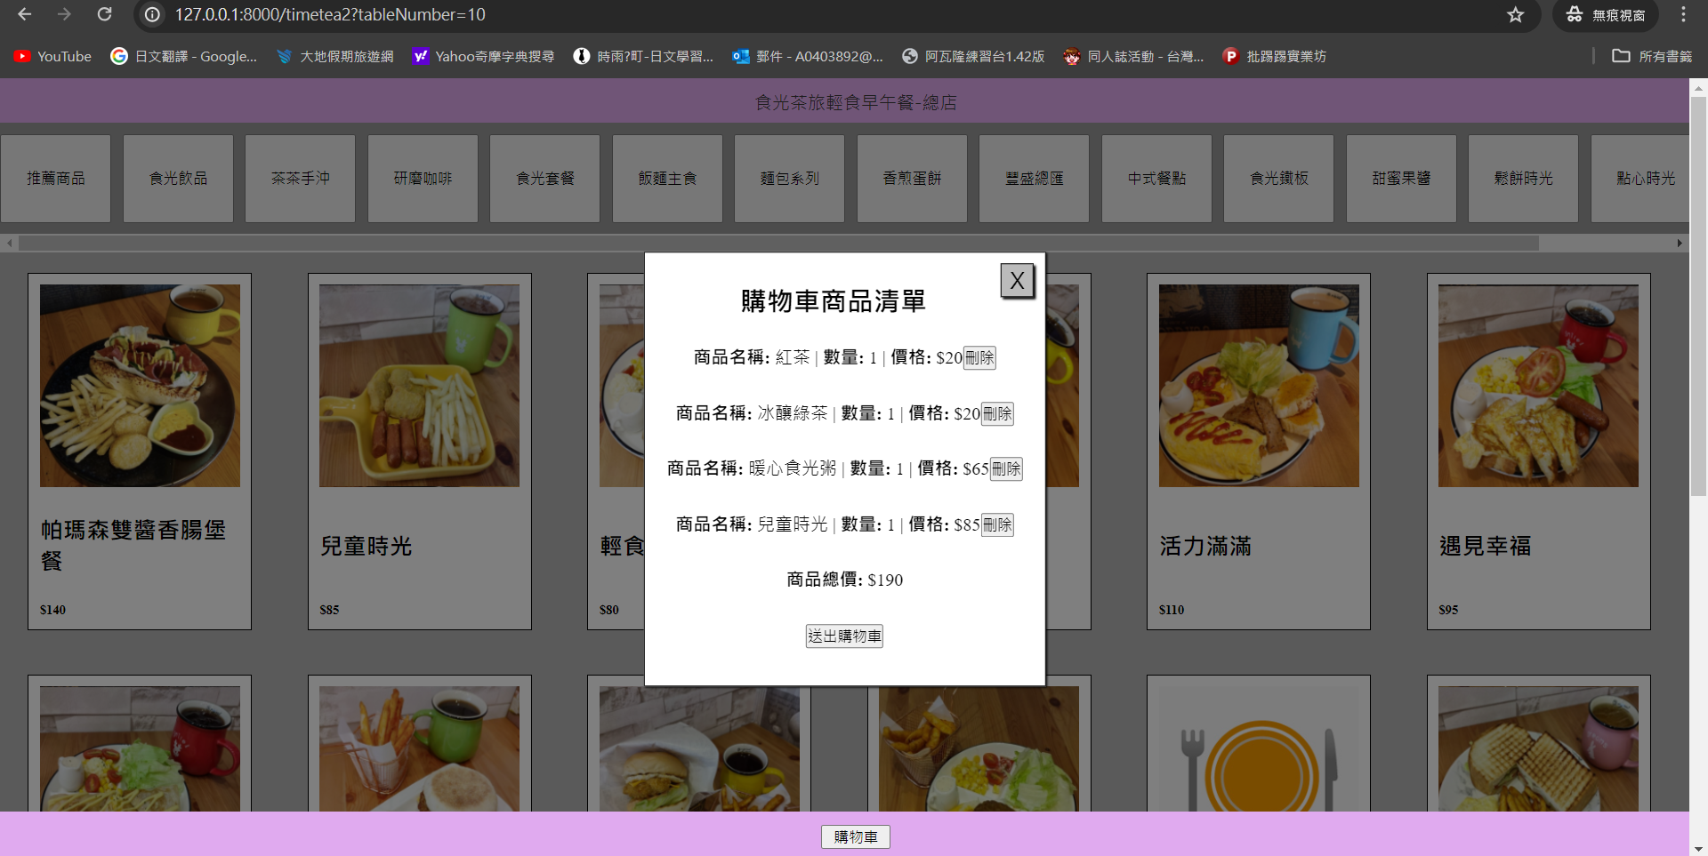

在購物車視窗中可選擇刪除單品
並且商品數量有修改時
會計算車內所有項目的總價

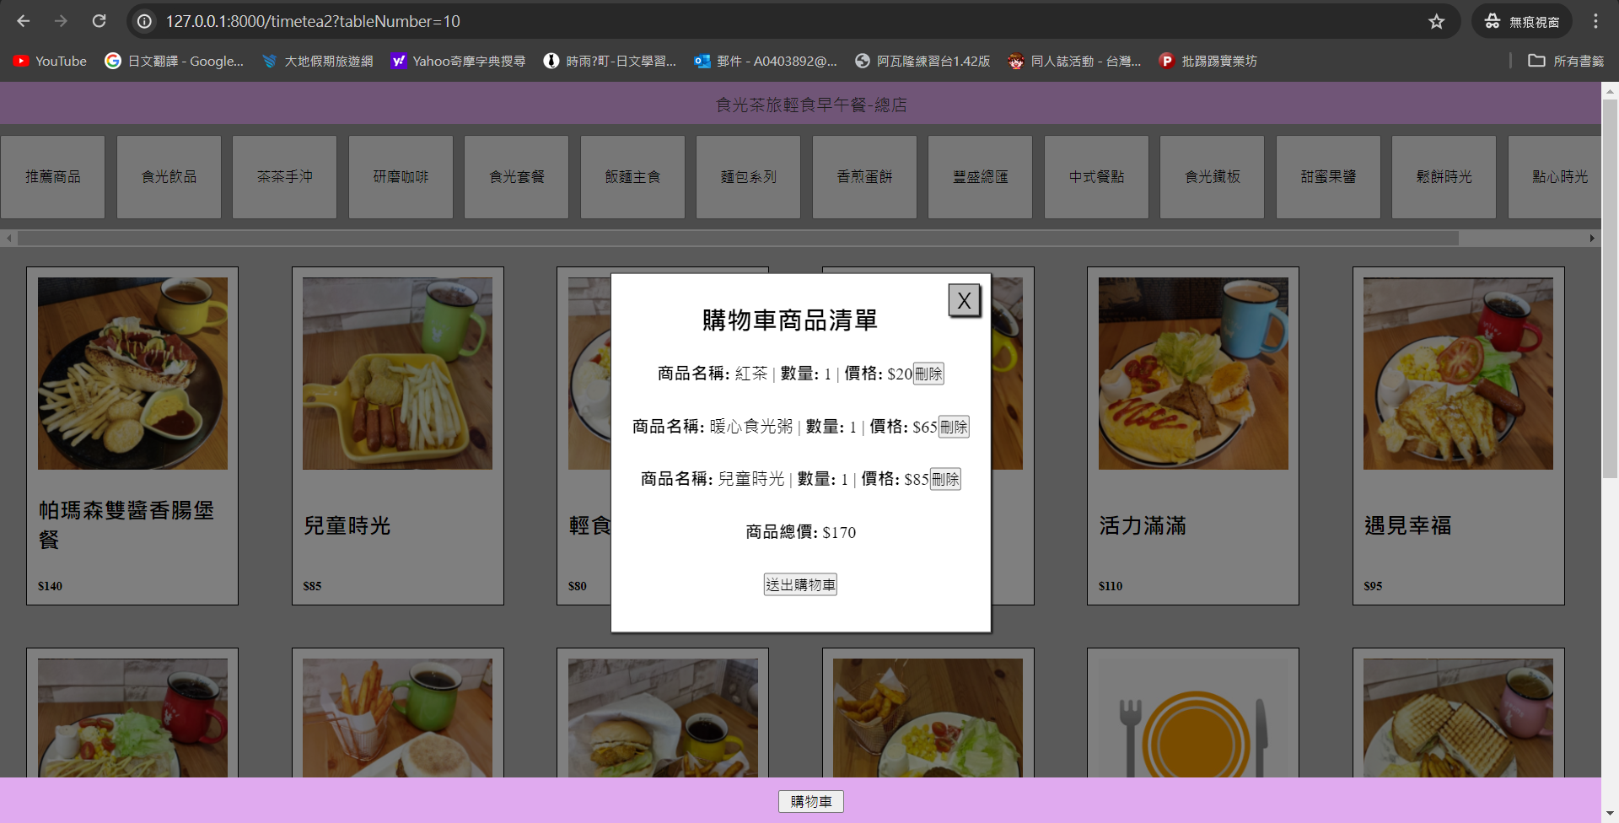

送出購物車以後
可再重新新增商品

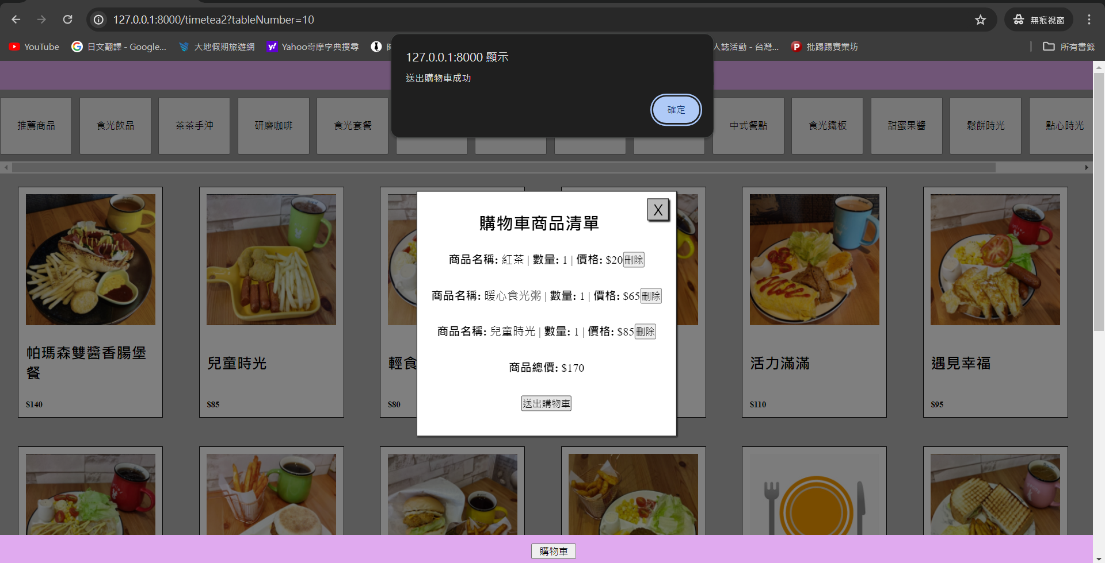

在路由及控制器中設定
當客人進入網頁時，會以get方式取得名為tableNumber的參數
此參數會傳送客人的桌號

可用QRcode的方式將每桌的桌號設定為對應的網址
當客人送出購物車資料時，就知道是哪個桌號傳過來的了



送出購物車後
會在購物車的資料表
顯示此單的桌號、總價、單品項目及附加屬性

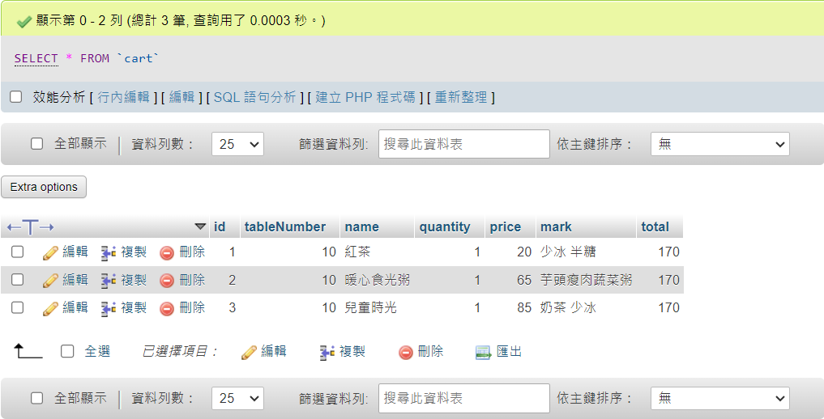

# 修改商品功能
在web.php已經建立好視圖的路由
Route::get('/foodclassadd', [FoodclassController::class, 'foodclassadd']);
意即當我們進入到127.0.0.1:8000/foodclassadd路徑
就會進入FoodclassController控制器使用foodclassadd函數

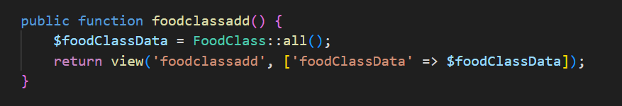

在此函數中得到FoodClass資料表中的資料並回傳到foodclassadd視圖
視圖檔案名稱為foodclassesadd.blade.php

我們在視圖中建立了一個表格

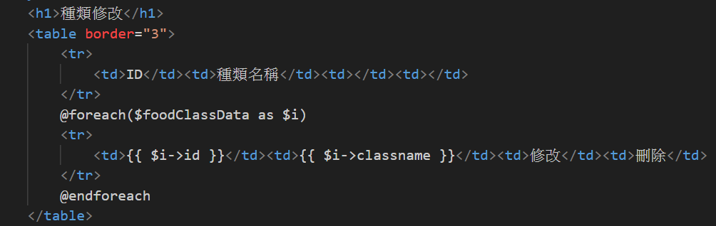

視圖中會變這樣：

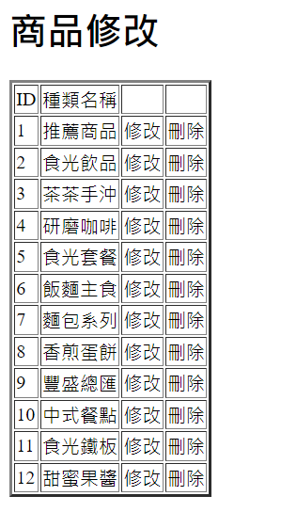
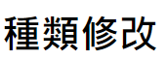

接下來要設定可以修改商品名稱的路徑
因此我們在修改的欄位內加上超連結

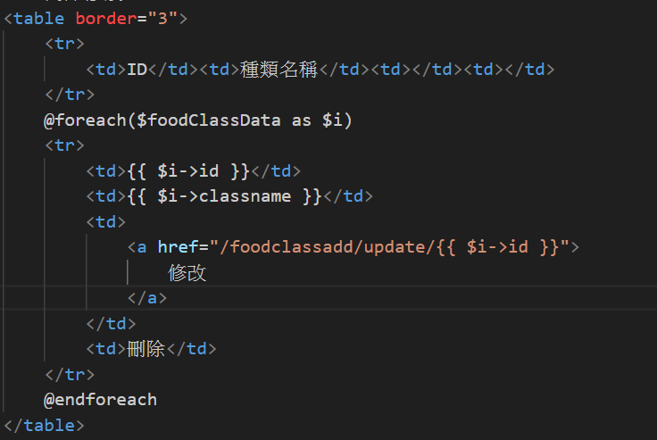

這樣一來，點下欄位內的修改時，就會對應到與id相對應的路徑
可以在視圖裡設定修改名稱的函數

在web.php中定義一個新的路由：

Route::get('/foodclassadd/update/{id}', [FoodclassController::class, 'update']);

在 FoodclassController控制器中設置一個新的函數：

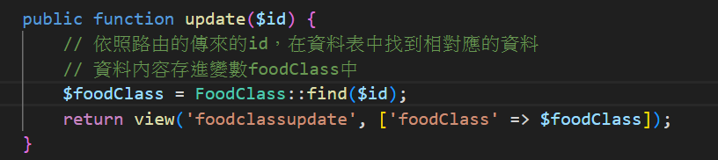

然後在視圖中設定

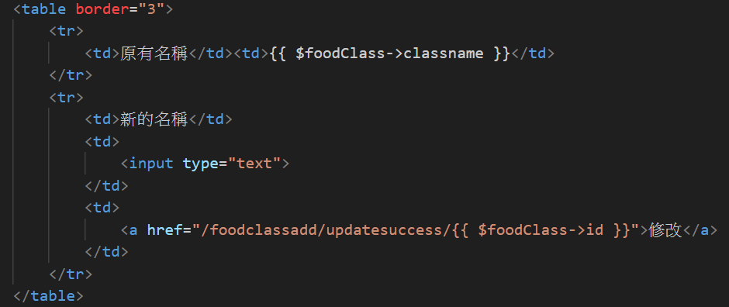

假設修改的商品商品id為1
當我們在商品修改的表格中點選修改時，就會進入相對應的修改頁面

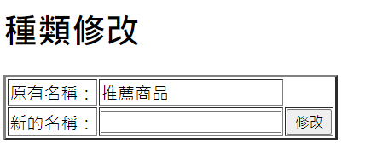

修改一下前端的處理邏輯，設定form的action為/foodclassadd/updatesuccess/{{ $foodClass->id }}"
然後送出資料完成要使用POST方法method="POST"

只要使用POST方法傳遞資料時，都要記得生成CSRF令牌，通常是加在form的下一行
因此這時我們的前端視圖會是這樣：

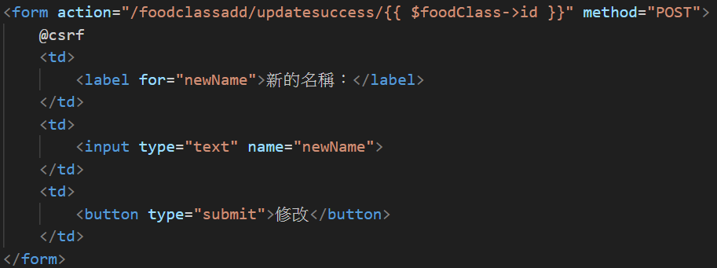

這樣，當我們按下submit送出資料時
會連結到已在web.php設定好的路由

此時在FoodclassController控制器中設定了一個新的函數處理修改名稱的邏輯

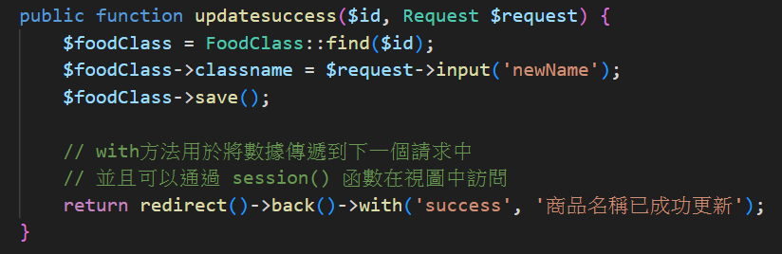

當修改完成後就會以POST方法進入/foodclassadd/updatesuccess/{id}
成功將資料表中對應的id的商品名稱修改完畢

#新增商品種類

首先在控制器中新增一個函數addsuccess

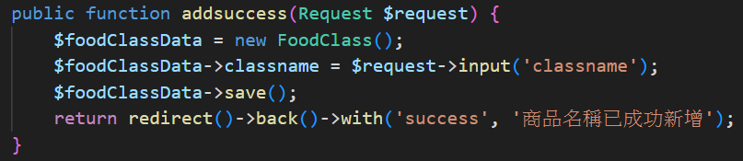

當執行此函數後
會在FoodClass資料表建立一個新的欄位
欄位為從視圖上的classname標籤輸入的值
再將此值存入資料表中的classname的欄位
id欄位因為建立資料表時已設置UNSIGNED和Auto_Increasement
所以會自動建立

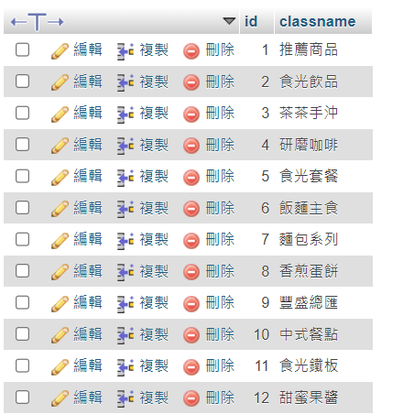

(先前已設定好FoodClass.php的模型，此模型可以用來決定打算呼叫資料表中的哪些屬性)
//FoodClass.php

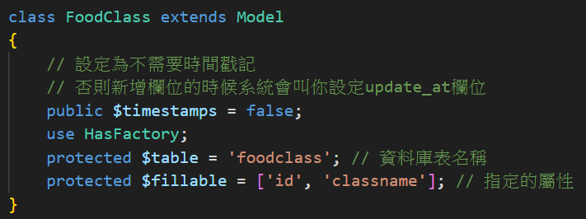

然後在web.php中設定路由，當我們新增資料時會導入到這個路由

最後在視圖中處理商業邏輯
當按下此form的submit時會使用POST方法導向/foodclassadd/addsuccess
達成新增資料的需求

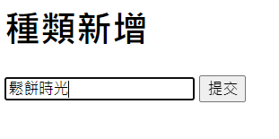

按下submit(提交)時，以POST方法連線到/foodclassadd/addsuccess路由
執行FoodclassController中的addsuccess函數，在資料表建立一筆新資料
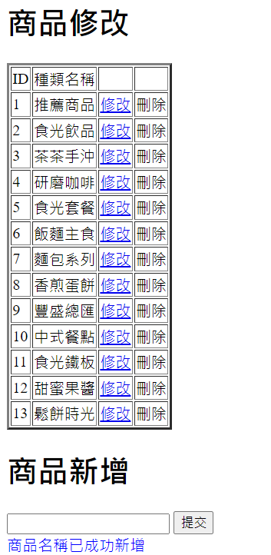

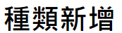

#修改種類中的商品內容

現在我們想在類別名稱內設置一個連結，連結到頁面後會顯示商品種類裡的所有項目
先在classname的欄位設置超連結

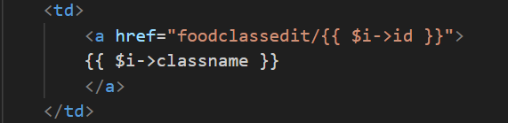

這樣子當我們點選到欄位時，就會依照foodclass資料表內相對的id，
進入到127.0.0.1:8000/foodclassedit/{{id}}的URL

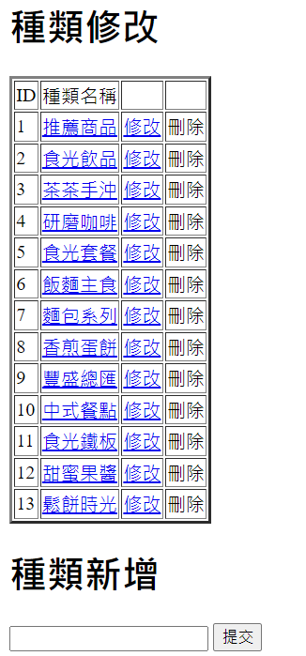

然後在web.php中設置路由
因為我們在這張視圖裡只要讀取資料還沒有要送出，所以使用get方法

當我們點選id為1的推薦商品時，會進到/foodclassedit/1的路由，
在此路由中使用FoodclassController的foodclassedit函數
然後在控制器中處理對應的邏輯

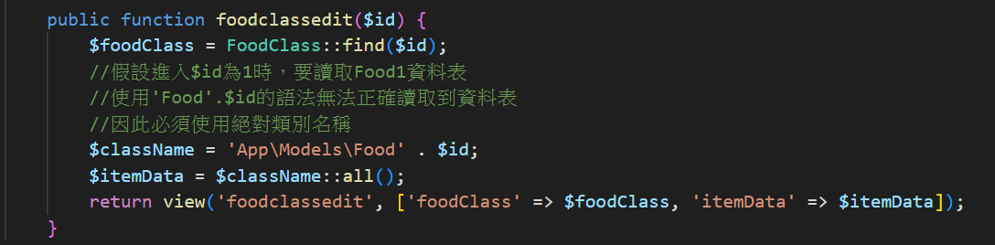

當我們進入到/foodclassedit/1的路由時
就會顯示第1種類的種類名稱
並且讀取第Food1資料表的內容
可以再依照我們的需求將我們要顯示的資料輸出在視圖上

最後建立視圖，從資料表中擷取我們要的資料

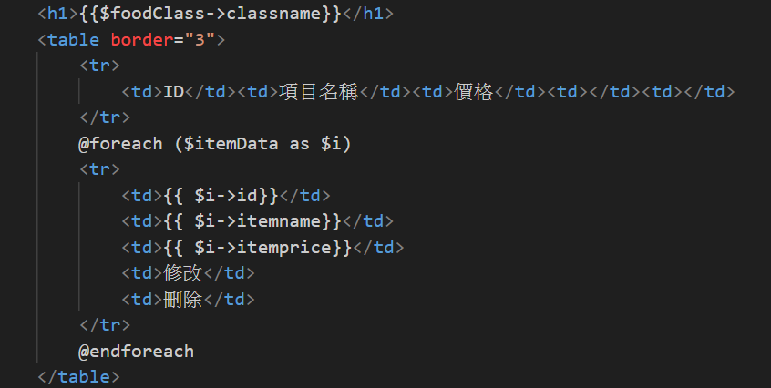

頁面就會呈現我們的資料：

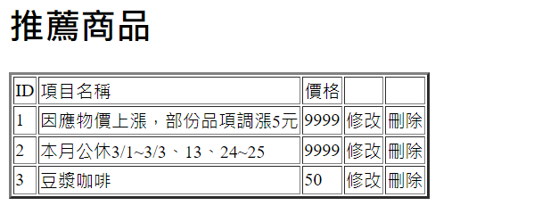

繼續在視圖中處理其他新增功能
我們希望可以在頁面中新增商品項目
如圖：

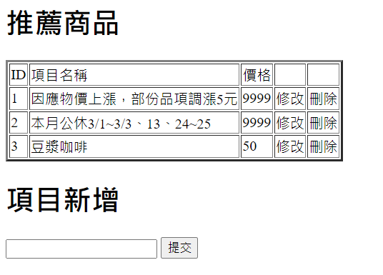

就繼續在視圖中加入標籤
並且用form來處理項目新增的路由
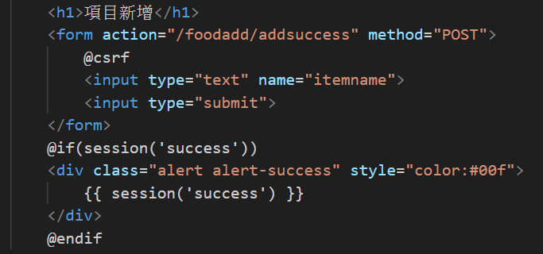

<form action="/foodadd/addsuccess" method="POST">
此即在input欄位輸入資料並按下submit後
用POST方法呼叫web.php中/foodadd/addsuccess的路由

呼叫路由會將itemname內的值回傳給控制器
就可以在控制器內建立函數來建立資料

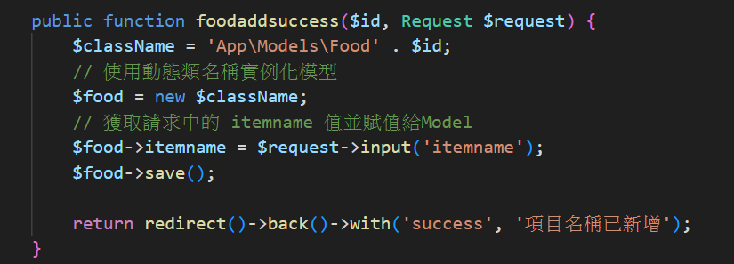

在視圖中輸入想要建立的項目

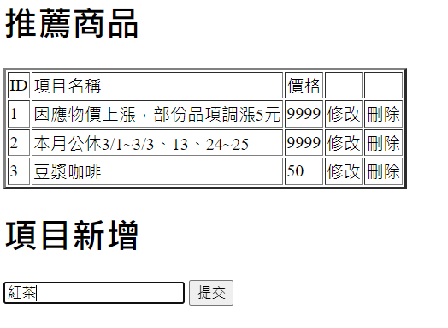

提交後就會在Food1資料表內建立新的資料
itemname為輸入的值，價格預設值為0

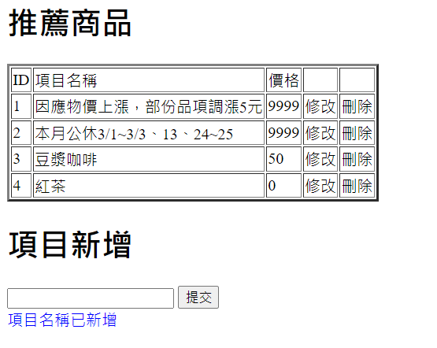

#修改項目的名稱與價格

在foodedit.blade.php視圖中建立修改的連結

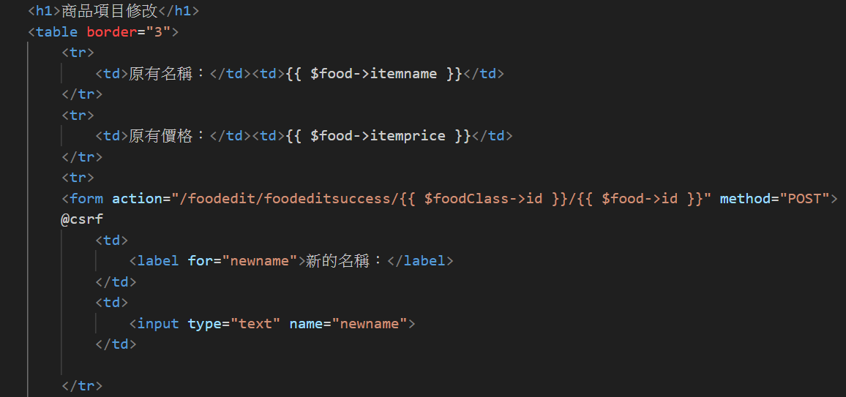
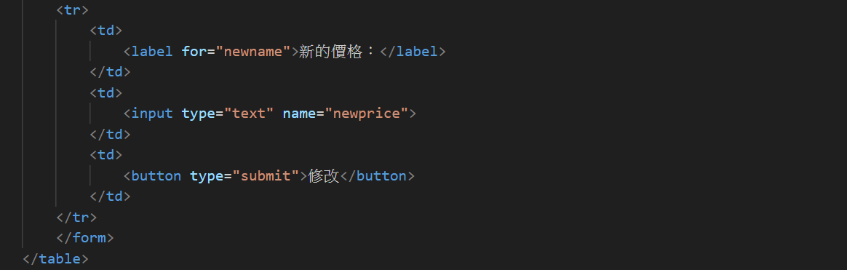

在控制器中設定foodedit的函數，用來讀取在視圖中需要的foodclass資料表和food資料表

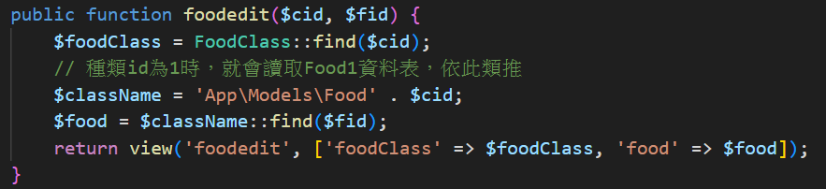

然後在web.php中設置正確的路由
這麼一來，就可以正確地依照foodclass資料表的id與foodX資料表的id
讀取到正確的一筆資料並進行修改

這樣子當我們在視圖中點擊修改的超連結
假設為/foodedit/1/4
就會讀取foodclass資料表中id為1(推薦商品)的第4筆資料(紅茶)來進行修改

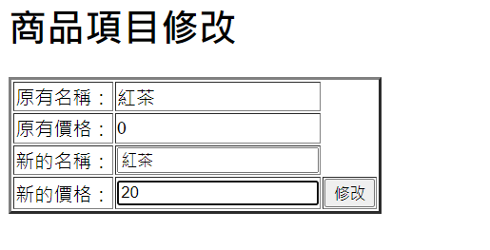

修改完成，資料表更新

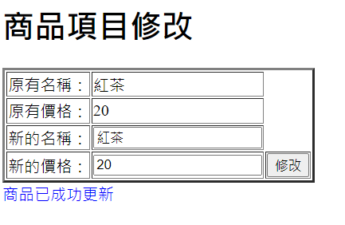

#建立上傳圖片功能

想法：將上傳圖片的功能建立在商品項目修改的視圖中
當點選修改時，對應相對的資料表顯示出種類名稱>商品名稱&商品圖片

在原本視圖上的table底下加上一行超連結
<a href="/foodpicedit/{{ $foodClass->id }}/{{ $food->id }}">上傳/修改圖片</a>

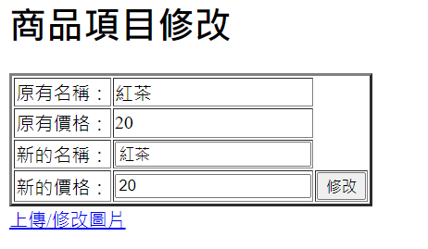

之後建立foodpicedit.blade.php視圖

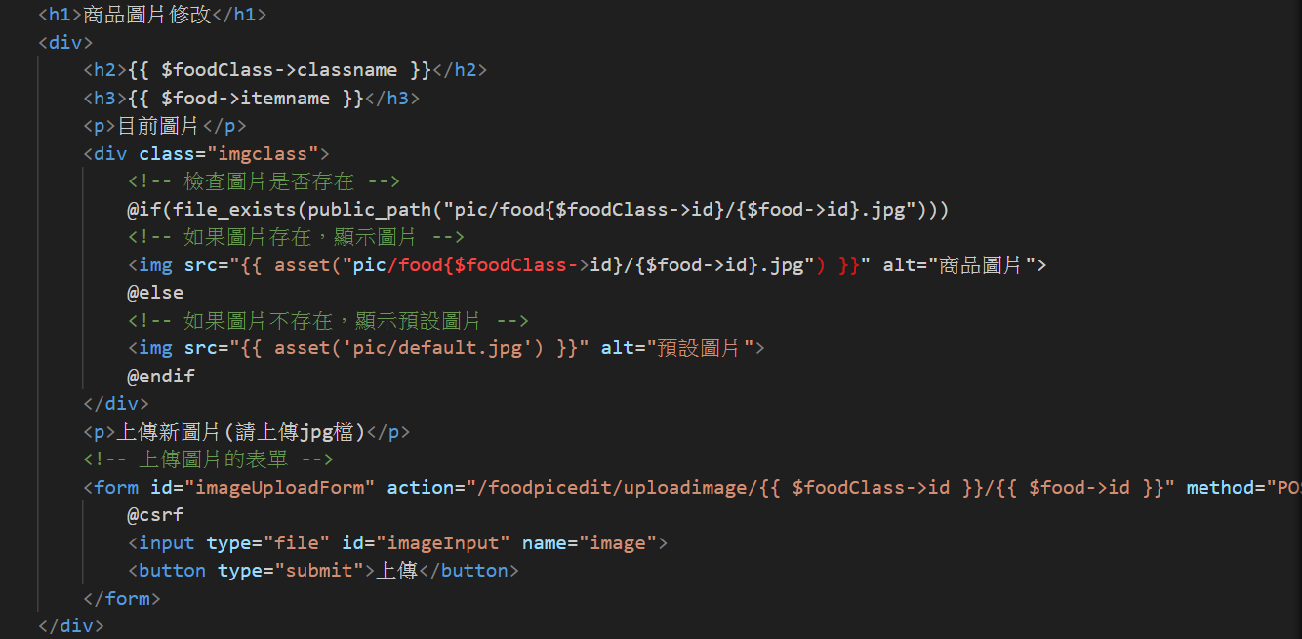

我們把商品圖片存在伺服器中，商品種類id為1的就存在/pic/food1/資料夾裡
並且依照項目名稱的id作為檔案名檔

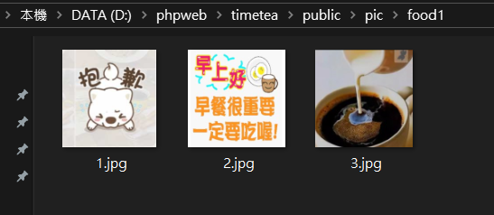

進入修改圖片的URL
如果圖片不存在，就會顯示預設圖片

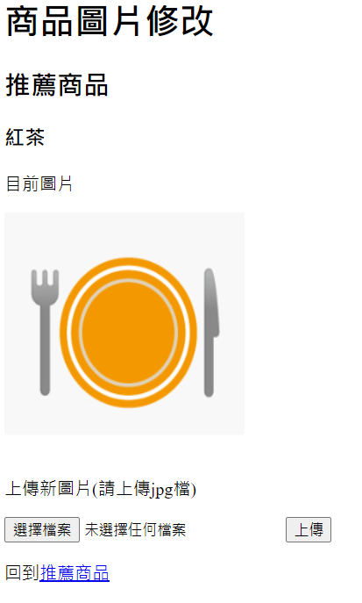

我們在上傳圖片的form中設定了action為
/foodpicedit/uploadimage/{{ $foodClass->id }}/{{ $food->id }}
並且在路由設定

指向控制器中的uploadimage方法
由於此路由會送出foodclass的id與food的id
因此要設定在控制器中接收這兩個id
將食物種類的id設為cid變數，將食物項目設為fid變數

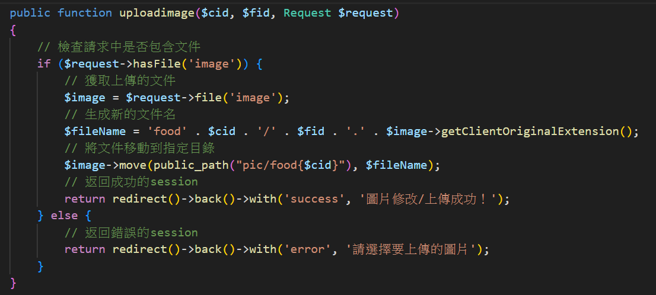

當我們在瀏覽器中接收到傳入的檔案時，就會將檔案轉換為與fid相同的檔名
儲存到伺服器上的food{$cid}資料夾(意即若cid為1就會存入food1資料夾)
若沒有資料夾則會自動建立

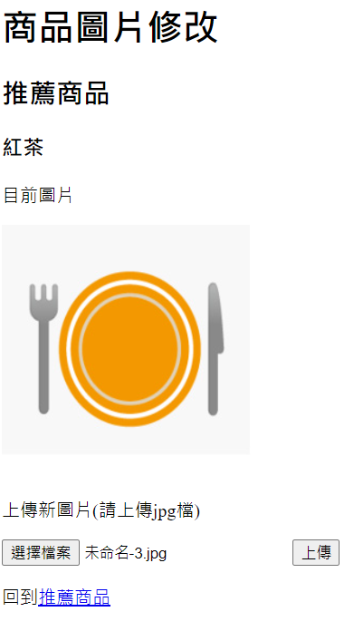
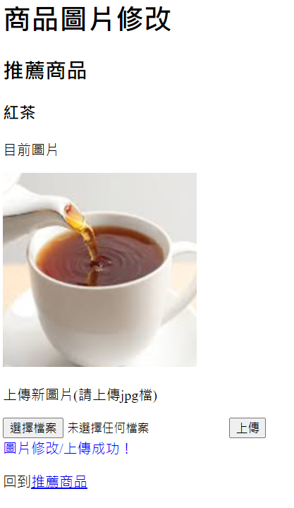

在伺服器內，自動變為food1資料表中，與id相同的檔名

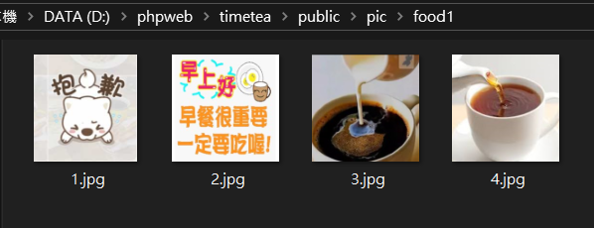

前端頁面也成功顯示了

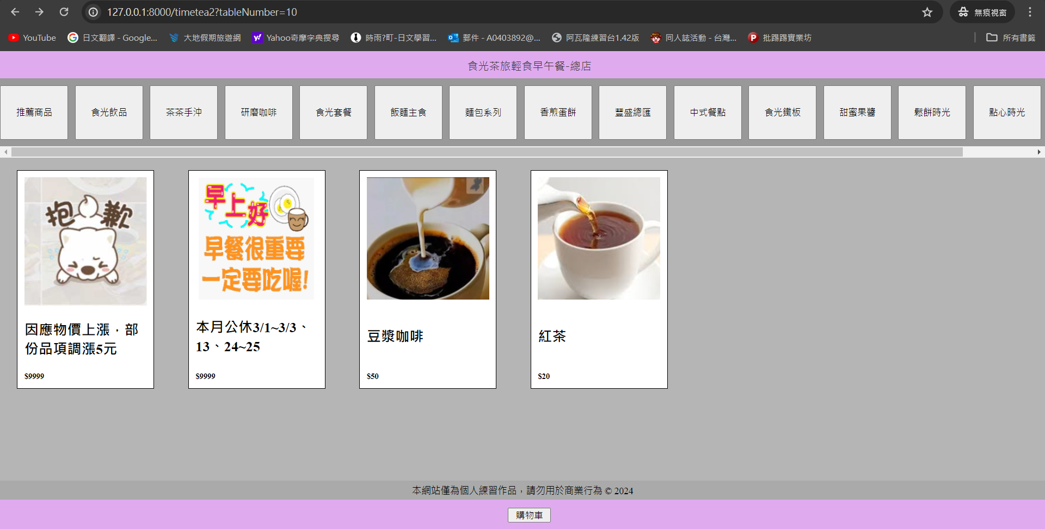

#新增標籤選擇功能

購物車有一個很重要的功能：設定附加屬性
為了要讓使用者可以輸入口味、甜度等資訊

先建立一個設定附加屬性的資料表
欄位設定為附加屬性名稱、附加屬性內容

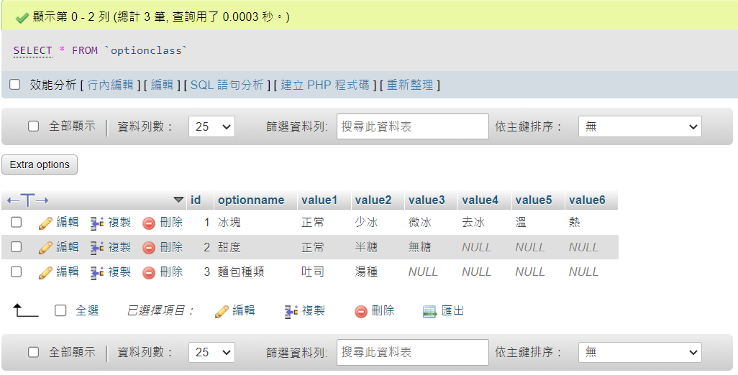

在前端頁面的加入購物車視窗中把這些資訊展示出來供使用者選擇

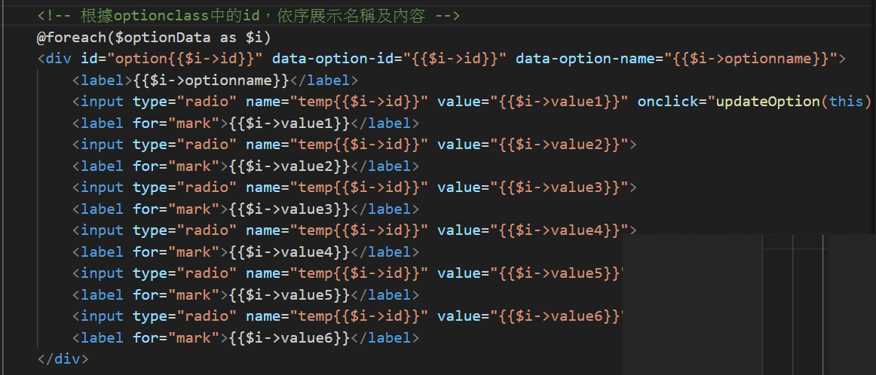

當使用者點選每個商品的選項時，就會跳出附加屬性選擇視窗了

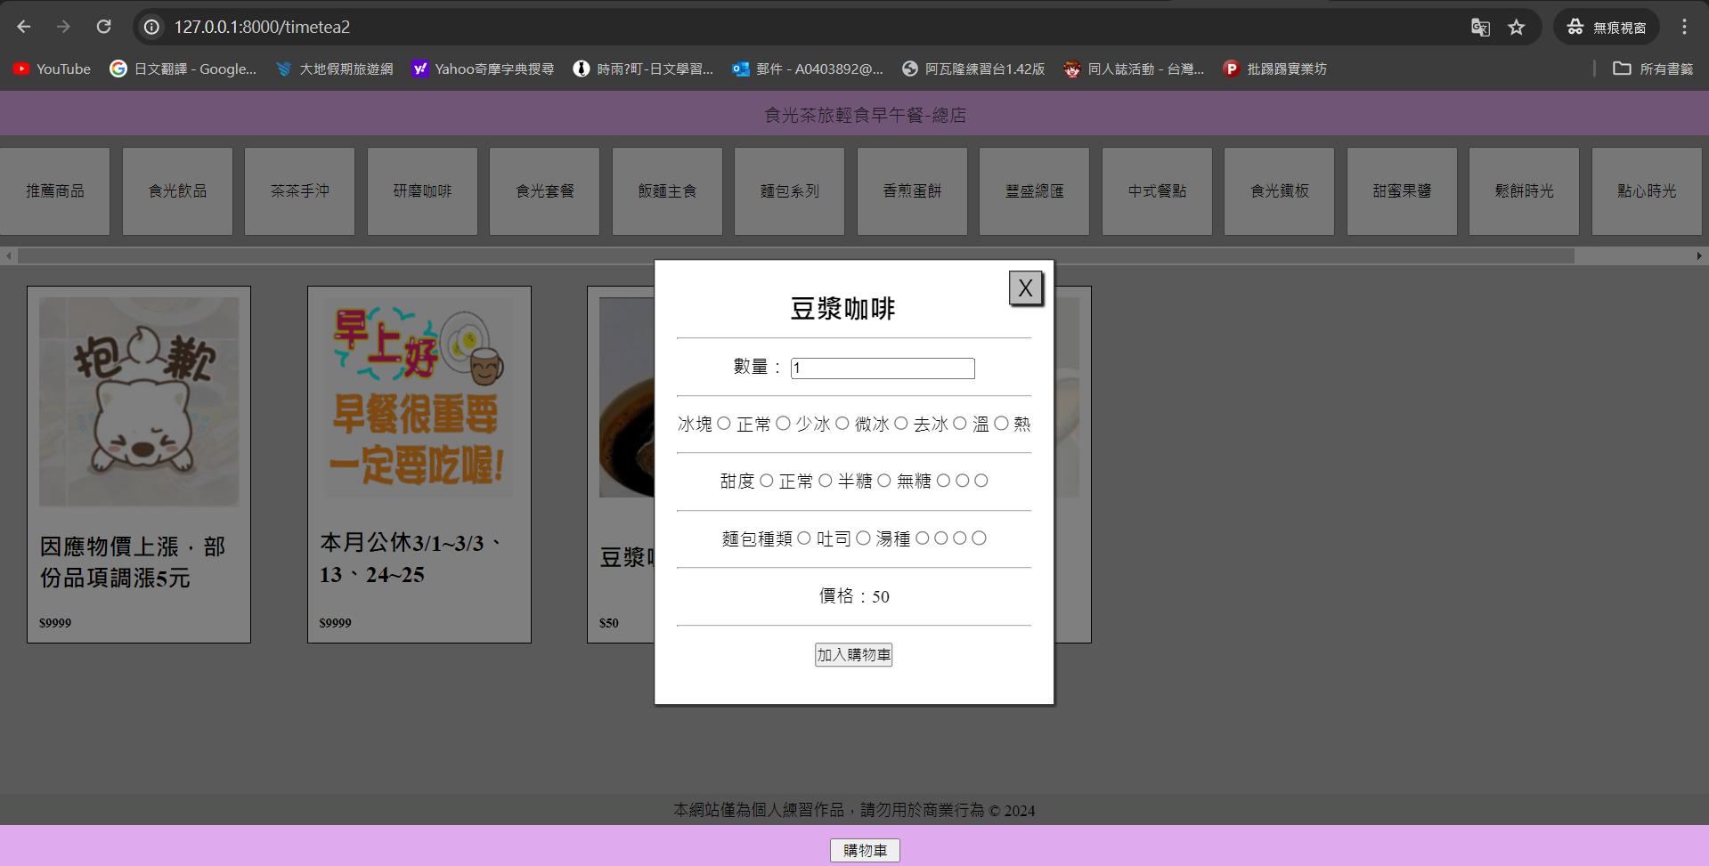

前端視圖中記得把radio button設置成當擷取到的資料為空值時，就不要顯示該radio button
這樣才不會顯得很奇怪

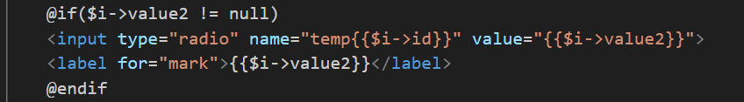
(後面依此類推)

之後建立一個路由，讓使用者可以在此看到附加屬性的資料並新增
把這個路由的名字設定為setoption

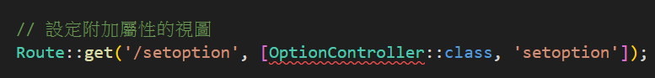

在此視圖中我們要讀取optionclass資料表的資料，並且讓使用者可以設定更改
為了維護上的方便
我們新增一個控制器OptionController

在這控制器裡面設定setoption的function可以讀取optionclass的資料

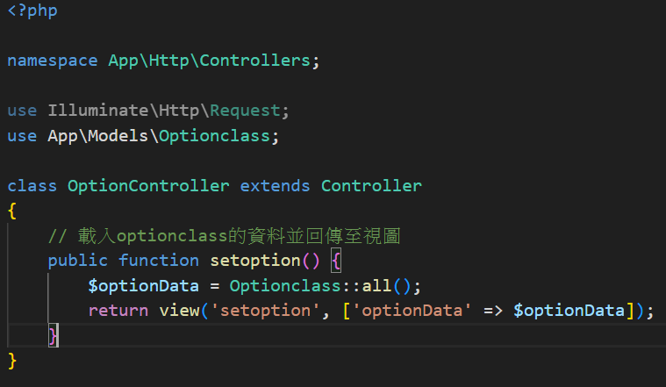

在視圖中就會展示出所有附加屬性的項目了

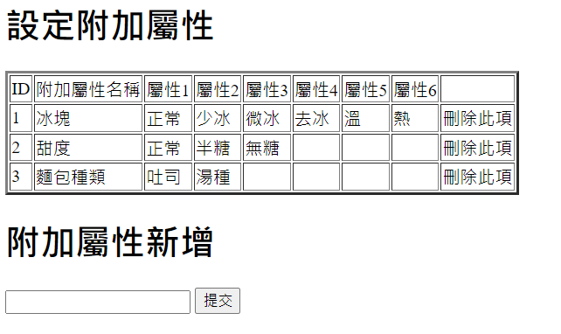

然後在新增附加屬性的部份設定執行此submit的action為addoptionsuccess

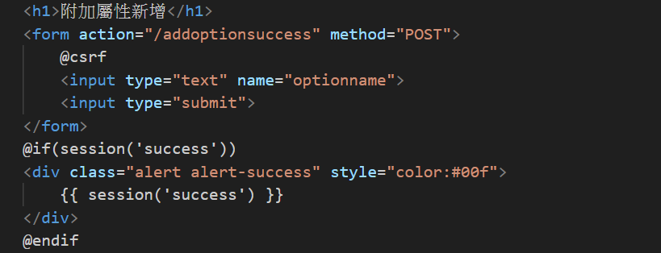

web.php中也要記得設定路由
由於此設定要修改到資料，因此要設為POST

最後在控制器中設置當我們送出資料連線到此路由會執行的function，進行資料表新增動作

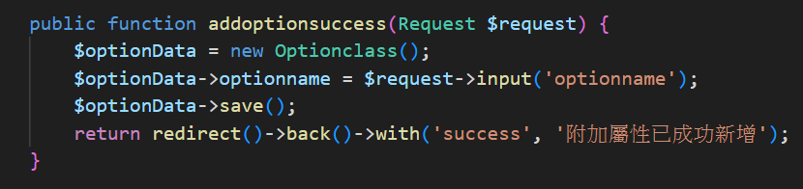

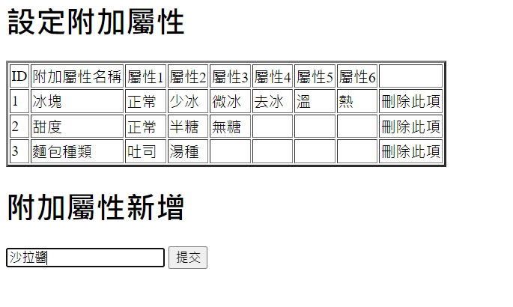

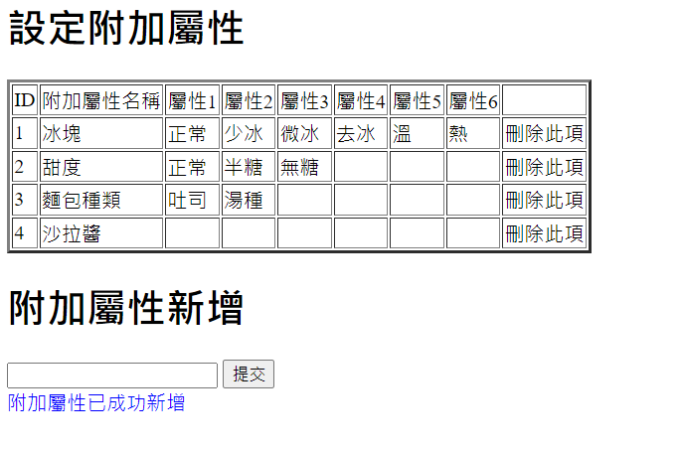

#修改附加屬性內容

現在可以新增屬性了，但要如何讓使用者可以修改屬性的值呢？
我們先把視圖稍微修改，變成可以在前端輸入並且有一個相對應的submit按鈕
建立一個form，設定送出請求後的路由

有要送出POST請求，記得添加CSRF令牌

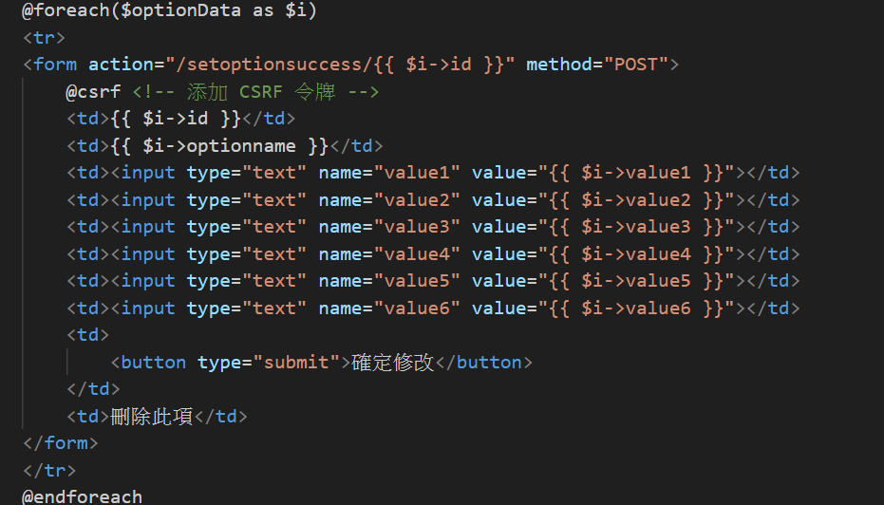

接著設定執行此方法的路由

最後在控制器中設定處理此路由的商業邏輯
這麼一來就可以在視圖中設定屬性值了

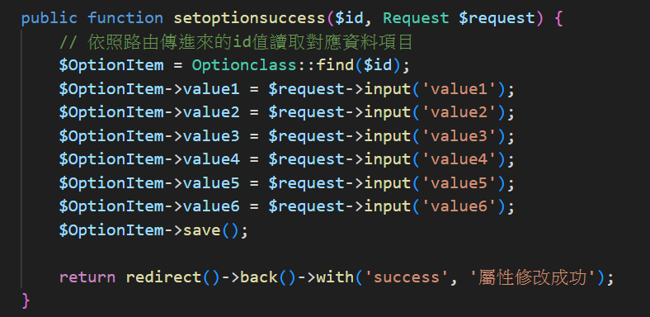

接著我們來視圖新增看看屬性

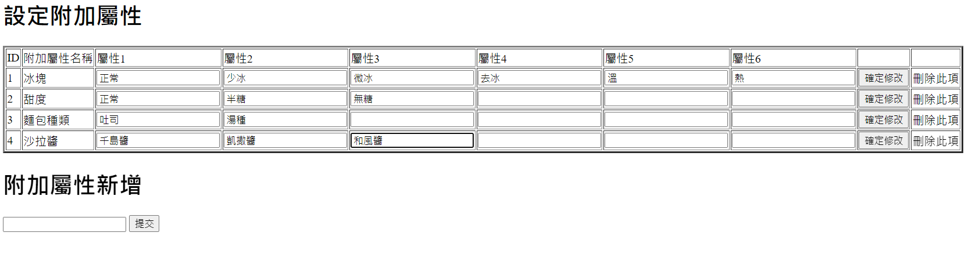

點下修改，確定可以成功新增沒錯～

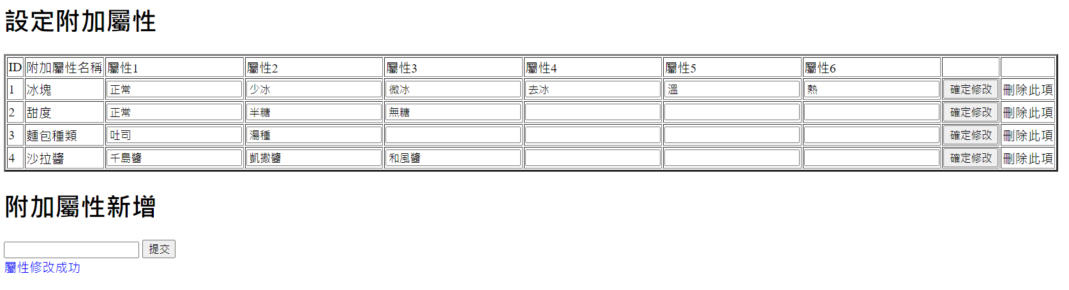
前端點餐介面也成功顯示了

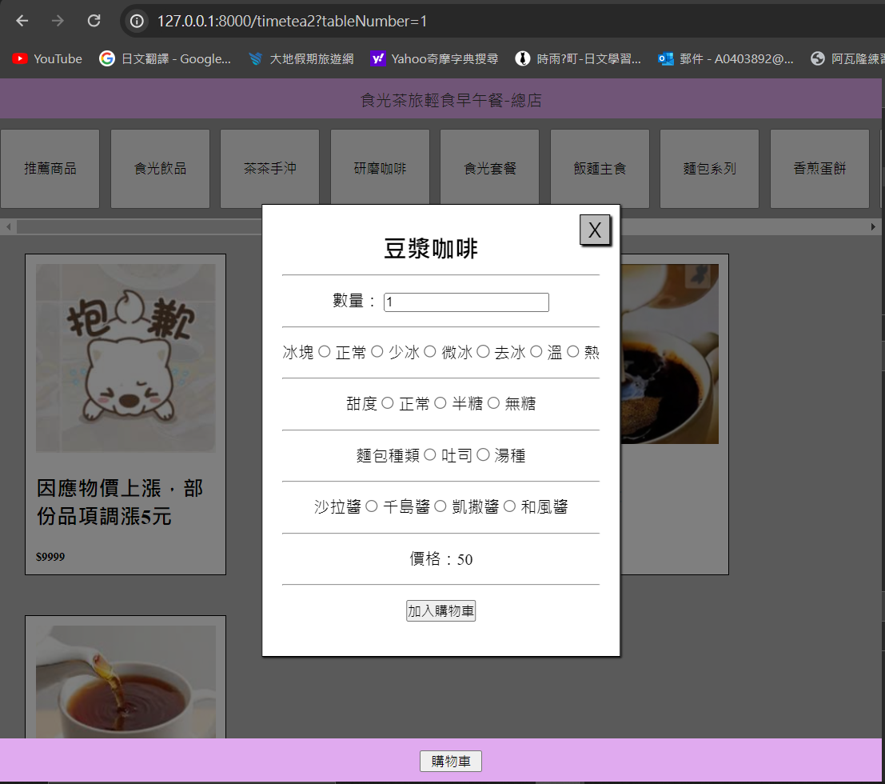

#設定要顯示的附加屬性項目

已經成功建立好附加屬性了
但接下來還要讓每項商品的品項都能選擇要顯示的項目
例如我們想讓飲料類顯示冰塊及甜度供使用者選擇

先在商品項目的資料表內
幫各商品加上一項selectedoption欄位

在欄位中設定我們想要選擇顯示的附加屬性項目
假設我們想要讓豆漿紅茶這個單品顯示1、2

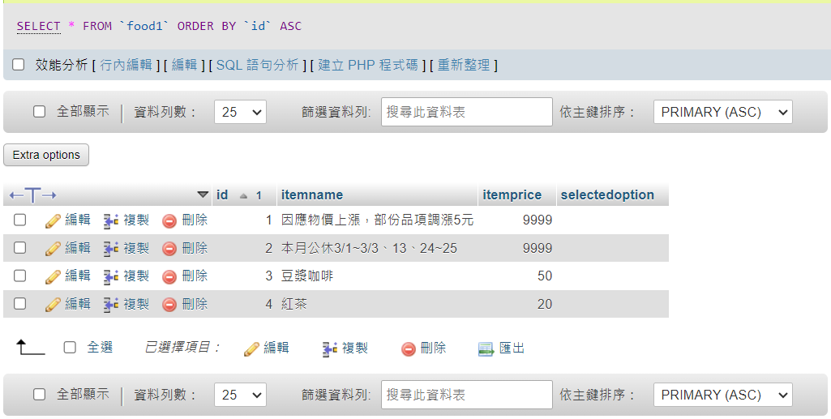

新增一個屬性為varchar的selectedoption欄位，值可以為空
讓這個欄位可以選擇我們想新增的屬性項目

再到前端視圖中，顯示彈出視窗的方法叫做showModel
在這個方法的傳入值加入selectedoption，
這樣當我們使用showModel方法時，就會傳入selectedoption的值
就可以在javascript讀取這個值

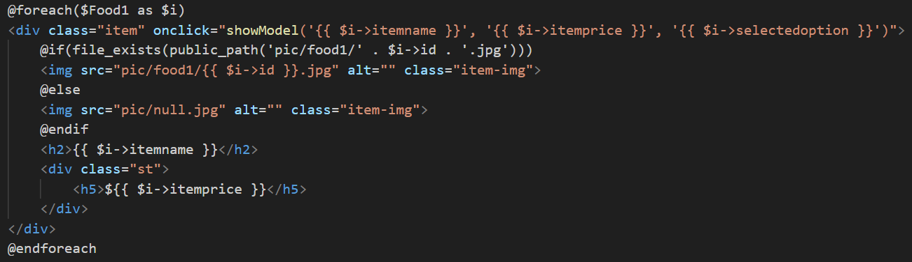

在javascript的showModel方法中

因為在視圖已經將附加屬性項目的div的id設置為optionX
使用querySelectorAll函數選取所有id為option開頭的元素
接著使用foreach迴圈選取到所有與id相對應的元素
當showModel方法傳進來的selectedOption值有包括這個id
就選擇展示此div

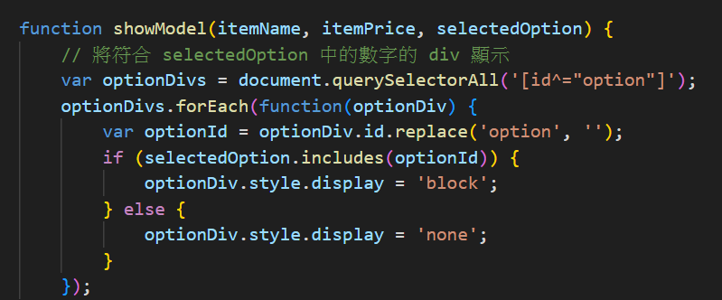

接著再新建立一個前端視圖
讓使用者可以在視圖內選擇想要的附加屬性

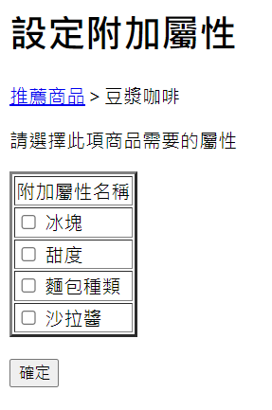

在前端頁面中，我們設定將checkbox的name值設定為selectedOptions[]的陣列
可以在這個表單中接收多個值
然後再把接收到的值
以空白隔開、組成字串
存入資料表中的selectedoption欄位

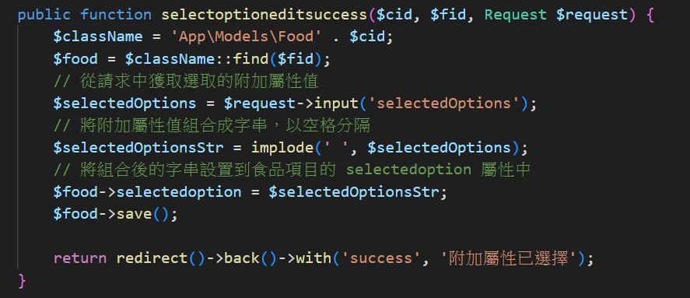

當我們在此勾選後
在前端視圖的selectedOptions的陣列中接收到的value值就會存入資料表了

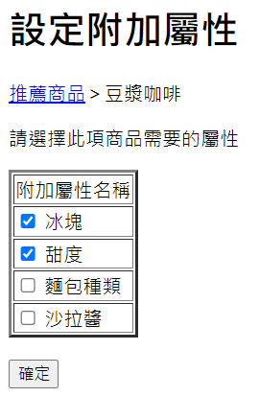
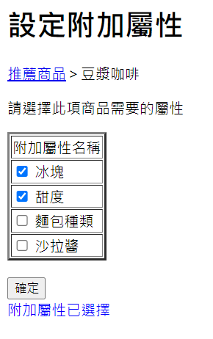

再到前端點餐介面中看，成功顯示！

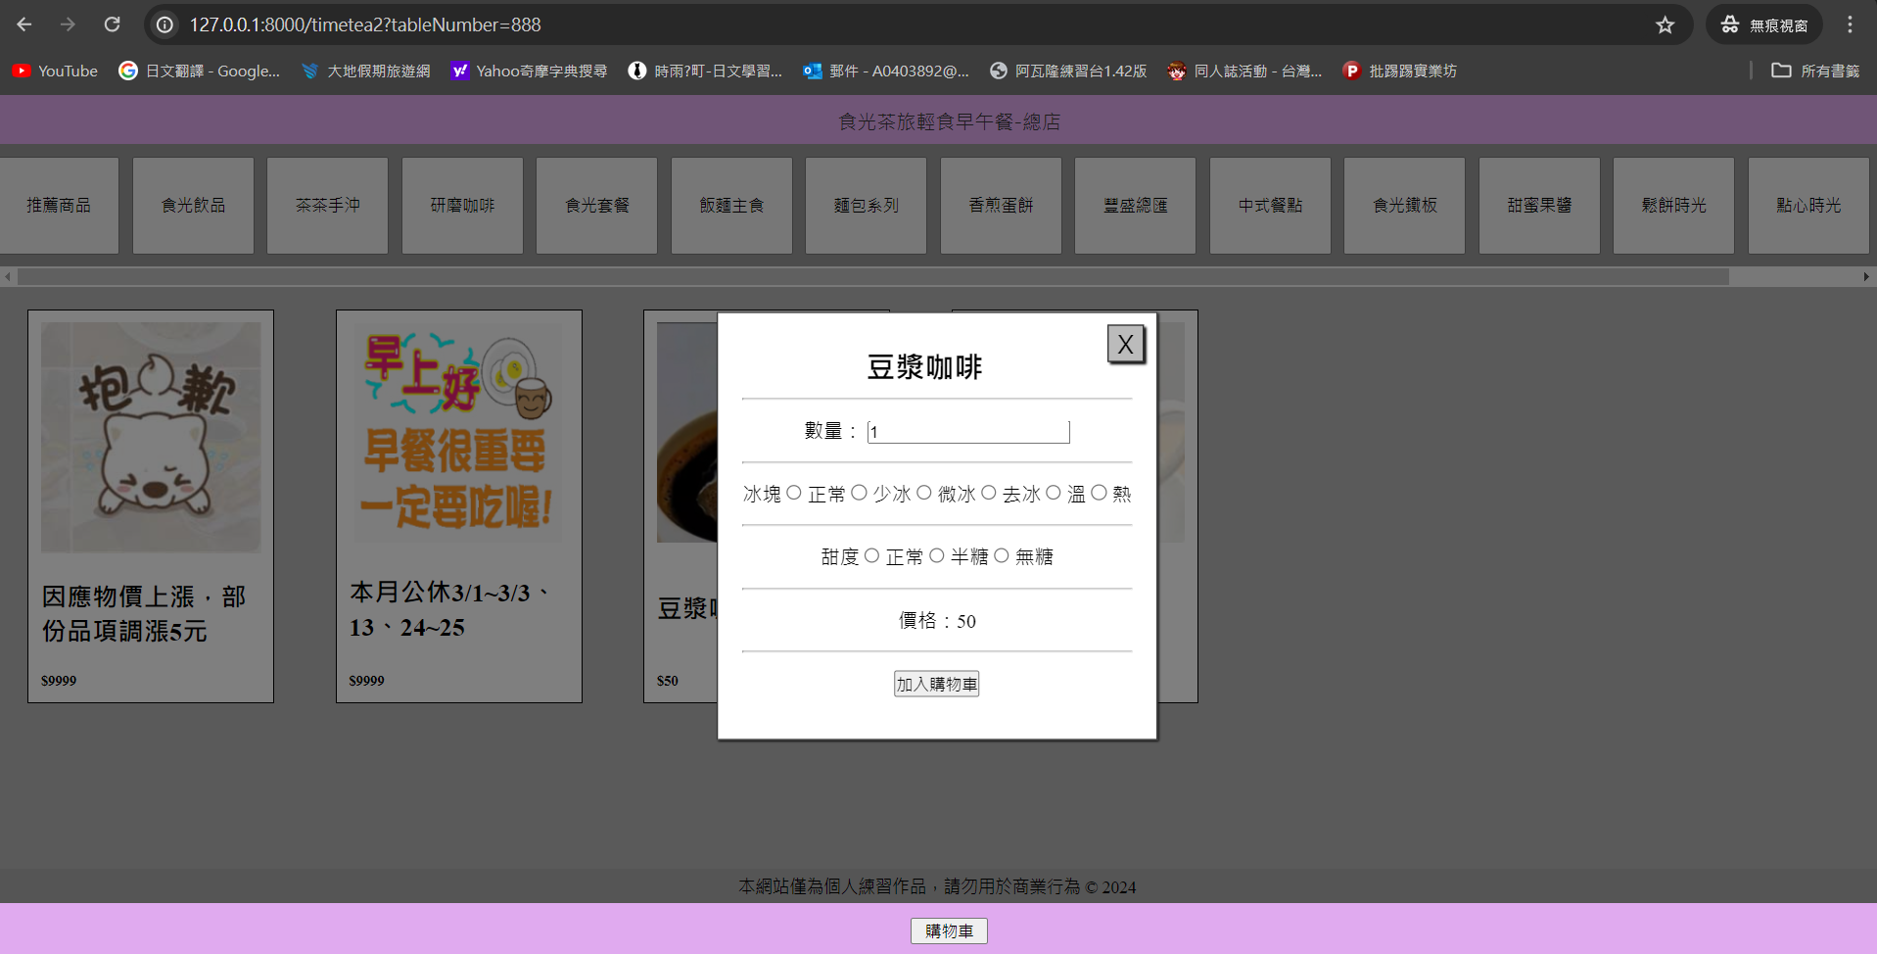

卡最久的是我在每樣商品」加入購物車」的時候
我要設定顯示附加屬性
當第一個商品的附加屬性」正常」」少冰」
第二個商品附加屬性如果是」吐司」」和風醬」

第二個商品的mark字串就會變成」正常」」少冰」」吐司」」和風醬」

我一直以為只要在我」加入購物車」的function中
每一次加入購物車時
都把mark字串重新清空就可以了
或者是用來存入mark字串的optionValues陣列清空
一直以為只要從這兩個點處理就行了

然而試了各種方法都不行

不管是加在function中的哪個地方
或者是把mark改成全域變數
或者是每次都在function中把mark刪掉
全部都沒辦法

後來才想到
我在選擇附加屬性的小視窗
當我每次選擇完屬性並加到購物車時
裡面的radio button其實還是原本項目的勾選狀態
原本對這個部份不以為意
但是想到如果是因為這樣
所以optionValues陣列的值每次都不會清空，總是會有原本的東西
那也許就是造成我的mark字串會一直累加的原因

